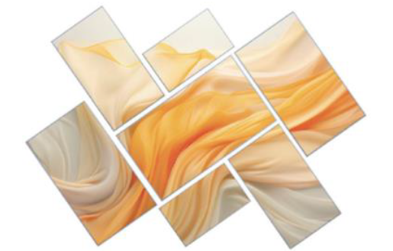
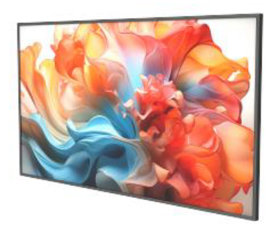

Бренд: KONKA
Модель: SA (32",43",50",55") MC

KONKA дисплей SA (32",43",50",55") MC — бұл 32", 43", 50" және 55" диагональді V100 сериялы интерактивті Android-дисплей, цифрлық навигация мен жарнама саласында кәсіби пайдалануға арналған. Құрылғы жарықтығы 500 кд/м² болатын жарқын ELED матрицасымен, 40 мм қалыңдықтағы металл корпустармен және 9 мм жіңішке жақтаумен жабдықталған. V100 платформасында жұмыс істейді, 8 ядролы A55 процессоры және Android 14 операциялық жүйесімен, 4 ГБ жедел жадымен және 32 ГБ ішкі жадымен қамтамасыз етілген. Wi-Fi 6 және Bluetooth 5.0 технологияларын қолдайды, сыртқы антенналармен және HDMI, USB 3.0, Type-C, RJ-45 порттарымен жабдықталған. 43", 50" және 55" үлгілері 4K рұқсатына ие және жарық өткізгіштігі жоғары күңгірт панельді қолданады. Орнатылған KONKA CMS бағдарламалық қамтамасыз етуі бұлттық және жергілікті басқаруды қолдайды, сондай-ақ кез келген тапсырмаға жеке баптауға мүмкіндік береді.

Техническая характеристика:

Параметр | 32'' | 43'' | 50'' | 55''
Панель ерекшеліктері

Панель класы | A
Панель түрі/артқы жарық | LCD/ELED
Бейне форматы | 16:9
Жаңарту жиілігі | 60 Гц
Контраст | 1000:1 ~ 1200:1
Түс ауқымы | 65% ~ 72%
Қызмет ету мерзімі | 30,000 ч
Рұқсаты | 3840×2160 (4K)
Түстерді беру | 1,07 млрд. түс
Пиксель өлшемі (мкм) | 121.25×363.75 | 81.7×245.1 | 95.13×285.39 | 315×315
Жарқтылығы | >500 кд/м²
Көру бұрышы | 178° (барлық бағыттарда)
Бейне функциясы
Бейнені өңдеу және түрлендіру | 3D біріктірілген сүзгі, 3D шуды азайту, прогрессивті сканерлеу және т.б.
Дыбыс / Динамик функциясы
Динамик түрі | 2 кіріктірілген, артқы жағында орналасқан
Шығыс қуаты | 2×5 Вт
Аудио функциялары | Баланс, автоматты деңгейі, кеңістіктік дыбыс, эквалайзер
Интерфейстер

HDMI | 2
USB (мультимедиа) | 1×USB 3.0
RJ-45 | 1 (100 Мбит/с)
Type-C | 1
Құлаққап шығуы | 1
Bluetooth | 5.2
Wi-Fi | Wi-Fi 6 (2.4 ГГц / 5 ГГц)
Android / Жүйе

Жүйе нұсқасы | Android 14.0
Процессор CPU | Cortex A73×4, 1.39 ГГц
Графикалық процессор GPU | G522EEMC1 @550 МГц
Жад (Flash) | 32 ГБ
Жедел жад (RAM) | 4 ГБ
Қосымша функциялар

- Кіріктірілген контентті басқару жүйесі
- HDMI 1.4/2.0 және HDCP 1.4/2.2 қолдауы
- Қайта іске қосылғанда соңғы күйді қалпына келтіру
- Көптілді мәзір
- Қашықтан басқару: мәзір, ұйқы режимі, көзді таңдау
Орнату | VESA стандарты
Электрмен жабдықтау

Кернеу | AC 100–240 В, 50/60 Гц
Қуат тұтыну | 50 Вт / 90 Вт / 100 Вт / 120 Вт
Күту режимі | ≤ 0.5 Вт
Аксессуарлар: қашықтан басқару пульті, қуат сымы, антенна, пайдаланушы нұсқаулығы

Пайдалану шарттары

Жұмыс температурасы | 0℃ ~ 40℃
Жұмыс ылғалдылығы | 10% ~ 80%
Сақтау температурасы | -10℃ ~ 45℃
Сақтау ылғалдылығы | 5% ~ 90%
Өлшемдер мен салмақ

Қаптамасыз өлшемі (мм) | 720.2×414.7×40 | 962.8×551.3×40 | 1117.4×638×40 | 1235.3×680.4×40
Қаптамамен өлшемі (мм) | 815×146×541 | 1038×135×637 | 1237.4×140×766 | 1354×136×832
Таза салмағы (кг) | 5.6 | 10.2 | 12.95 | 15.45
Жалпы салмағы (кг) | 8.22 | 13.4 | 16.45 | 19.45
VESA бекіту өлшемі (мм) | 438×238 | 460×430
Саны
40'HQ | 448 дана | 352 дана | 288 дана | 256 дана

